Présentation

Titre : Roule Jeunesse 2!

Année(s) de scolarité concernée(s) : 7P au collège

Durée estimée:
3 ou 4 fois
1h30 pour les élèves de 7P au collège

Résumé :
On sait tous que sur un vélo, pour avancer, il faut pédaler. Mais peut-on en dire un peu plus? Cette activité propose un travail sur le fonctionnement des vitesses d’un vélo. Plus particulièrement, pour un vélo à dérailleur, on travaillera sur le rapport entre diamètre du plateau, diamètre du pignon et distance obtenue. On cherchera aussi à comparer les différentes vitesses d’un vélo.
Pour les élèves du collège, le but sera d’approfondir la compréhension du système de vitesses d’un vélo (à dérailleur) et de le modéliser.

Pour les élèves de 7P-8P et les élèves du cycle : Le développement d’une vitesse d’un vélo est défini comme la distance parcourue par le vélo en un tour de pédalier. Cette distance dépend du rayon des roues et de la taille du pignon et du plateau utilisé. Si le plateau a L dents, le pignon N dents et le rayon de la roue vaut R, il s’agira pour les élèves de déterminer la relation suivante : le développement est égal au produit du périmètre de la roue par L divisé par N.
Dev = 2 pi R L / N.
Pour ce faire, il faut que les élèves comprennent le lien entre rayon et périmètre (Roule jeunesse 1) et déterminent tout d’abord expérimentalement, puis par modélisation le lien entre la distance parcourue et le rapport de vitesses choisie. Il faudra donc répondre à la question suivante :
A combien de tours de roue correspond un tour de pédalier ?
Comme une mesure directe sur le sol de la distance parcourue est possible, les élèves auront la possibilité de contrôler leur résultat. Mais pour aborder le lien avec le plateau et le pignon, une démarche préliminaire semble intéressante.
Les élèves seront amenés à découvrir que si on utilise un plus grand plateau ou un plus petit pignon, alors la force nécessaire pour démarrer (ou pour rouler) sera plus grande, parce qu’un tour de pédalier leur fait parcourir plus de distance. Il s’agira pour eux de réaliser par l’expérience que des vitesses apparemment différentes (plateaux et pignons différents) semblent demander le même effort pour rouler à une certaine vitesse dans des conditions de roulage similaires. Le but sera ensuite d’essayer d’expliquer comment deux vitesses théoriquement différentes semblent être identiques quand on roule. Pour ce faire les élèves devront découvrir le rapport entre le nombre de dents du plateau et celui du pignon de la première vitesse doit être proche du même rapport pour la seconde.
Une difficulté de langage est le fait que le mot vitesse correspond à plusieurs concepts différents. Le premier, venant de la physique, étant le rapport entre la distance parcourue et le laps de temps pour le faire et le second, venant du monde de la bicyclette ou de la mécanique) étant le choix d’un plateau et d’un pignon pour l’entraînement du vélo. Ce dernier sera parfois appelé rapport ou rapport de vitesse. Les élèves devront aussi se rendre compte du lien existant entre ces deux concepts.
Pour les élèves du collège : La démarche initiale sera la même que celle décrite précédemment. L’intérêt serait d’amener les élèves à modéliser par eux-mêmes explicitement ce lien entre plateaux, pignons et vitesse de déplacement du vélo. Suivant les connaissances de physique des élèves, il pourrait être intéressant de relier l’effort fourni avec la notion de puissance vue en physique.

Enoncé élève

7P au cycle:
- “Aujourd’hui, certains d’entre vous sont venus à vélo et je vous en remercie. Dans un premier temps, j’aimerais que vous rouliez dans le préau librement et que vous regardiez quelle est la vitesse la plus agréable pour rouler sur du plat, mais avant cela, vous devriez déterminer combien de vitesses votre vélo possède. Je vous laisse vous mettre par deux et vous avez 10 minutes. Classer ensuite les vitesses de votre vélo de la plus facile à la plus dure.”
- “Maintenant que vous avez déterminé la vitesse idéale et que vous avez classé vos vitesses, je vous laisse observer le vélo et essayer de déterminer quels sont les éléments qui nous permettent d’expliquer ce classement.”
- Pouvez-vous déterminer la distance que vous parcourez en faisant un tour de pédalier?
- Voyez-vous un lien entre la distance parcourue avec le vélo en un tour de pédalier pour une certaine vitesse choisie et la dureté de celle-ci?
- “Nous avons remarqué que la facilité ou la difficulté du rapport de vitesses est déterminée par deux éléments du vélo: le pignon et le plateau. Comment décrire ces deux éléments pignons et plateau mathématiquement et construire un modèle décrivant la distance parcourue en fonction de votre vélo et de votre choix de rapports de vitesses”
- “Vous ne possédez pas tous les mêmes vélos. J’aimerais maintenant que vous échangiez vos vélos et que vous les compariez: comment est le vélo (vélo de ville, VTT, ...)? Les observations faites sont-elles, les mêmes pour tous les vélos?”

Ajout pour le collège
- Vous avez vu en physique certaines notions associées aux forces. Pourriez-vous relier votre impression de difficulté de pédaler avec une vitesse plus dure à l’une ou l’autre de ces notions?
- Dans le cas où il y a une pente constante sur laquelle on peut rouler. Monter cette pente à vitesse constante avec des rapports de vitesses différents. Calculer le travail effectué le long de cette montée. Comment pourriez-vous interpréter la puissance associée avec la puissance développée par vos muscles ?

Commentaires pour l’enseignant-e

Titre : Roule jeunesse 2!

Année(s) de scolarité concernée(s) : 7P – 4ES II

Lien avec une activité sportive
Lien avec le cyclisme

Prérequi(s) (+ références au plan d’études)
Savoir faire du vélo

Objectif(s) / apprentissage(s) visé(s) (+ références au plan d’études)
MSN ??
- Expérimenter et modéliser
- reporter des données sur un graphique.
- Mesurer une grande longueur.
- Calculer le périmètre d’un cercle.
- Utiliser la proportionnalité et la proportionnalité inverse.

Matériel
- Papier et crayon pour dessiner et noter les recherches effectuées
- Des vélos ayant des rapports de vitesses et des roues différentes.
- Outils conventionnels (ruban métrique, double mètres, craie pour marquer le sol à l’extérieur, scotch de tapissier pour l’intérieur, ...)
- mouchoir en papier pour s’essuyer les mains (après avoir manipulé pignons et plateaux).

Lieu de l’activité
Pour les classes de 7P au collège (en salle de gym ou) à l’extérieur pendant un premier temps, puis en classe pour terminer la réflexion.

Durée estimée
2 fois 45 minutes

Proposition de déroulement
7P au cycle :
Selon le nombre de vélos apportés par les élèves, l’enseignant-e les regroupe en nombre égal. Les élèves recevront ou prendront avec eux également des feuilles de papier brouillon, des crayons gris et des gommes, afin qu’ils puissent noter leurs recherches, leurs résultats et leurs réflexions. Il s’agira tout d’abord de classer les vitesses par dureté.
Une mise en commun pour déterminer le nombre de vitesses théoriques et le nombre de vitesses réellement différentes pourrait être faite après le premier temps d’expérimentation. Avec les étudiants, il faudrait arriver à faire émerger l’utilité de compter le nombres de dents des plateaux et des pignons.
Une deuxième partie expérimentale consiste à déterminer la distance parcourue par un tour de pédalier (c’est-à-dire le développement d’un rapport de vitesse d’un vélo) et que les élèves modélisent cette distance comme suit. La distance parcourue dépend du rayon des roues et de la taille du pignon et du plateau utilisé. Si le plateau à L dents, le pignon N dents et le rayon de la roue vaut R, il s’agira pour les élèves de déterminer la relation suivante : le développement est égal au produit du périmètre de la roue par L divisé par N.
Dev = 2 pi R L / N.
Pratiquement, il s’agira pour les élèves de rouler avec un vélo et de mesurer la distance parcourue avec un tour de pédalier, ceci étant fait avec plusieurs rapports de vitesses.

Au collège :
Si une pente constante se trouve dans l’enceinte du l’établissement, il serait intéressant d’essayer de monter à vitesse constante cette pente avec diverses rapports de vitesses pour pouvoir modéliser le travail d’une force ici la force de gravité le long d’un chemin et la puissance associée à ce travail.

Consignes:

7P au cycle:
- “Aujourd’hui, certains d’entre vous sont venus à vélo et je vous en remercie. Dans un premier temps, j’aimerais que vous rouliez dans le préau librement et que vous regardiez quelle est la vitesse la plus agréable pour rouler sur du plat, mais avant cela, vous devriez déterminer combien de vitesses votre vélo possède. Je vous laisse vous mettre par deux et vous avez 10 minutes. Classer ensuite les vitesses de votre vélo de la plus facile à la plus dure.”
- “Maintenant que vous avez déterminé la vitesse idéale et que vous avez classé vos vitesses, je vous laisse observer le vélo et essayer de déterminer quels sont les éléments qui nous permettent d’expliquer ce classement.”
- Pouvez-vous déterminer la distance que vous parcourez en faisant un tour de pédalier?
- Voyez-vous un lien entre la distance parcourue avec le vélo en un tour de pédalier pour une certaine vitesse choisie et la dureté de celle-ci?
- “Nous avons remarqué que la facilité ou la difficulté du rapport de vitesses est déterminée par deux éléments du vélo: le pignon et le plateau. Comment décrire ces deux éléments pignons et plateau mathématiquement et construire un modèle décrivant la distance parcourue en fonction de votre vélo et de votre choix de rapports de vitesses”
- “Vous ne possédez pas tous les mêmes vélos. J’aimerais maintenant que vous échangiez vos vélos et que vous les compariez: comment est le vélo (vélo de ville, VTT, ...)? Les observations faites sont-elles, les mêmes pour tous les vélos?”
Ajout pour le collège
- Vous avez vu en physique certaines notions associées aux forces. Pourriez-vous relier votre impression de difficulté de pédaler avec une vitesse plus dure à l’une ou l’autre de ces notions?
- Dans le cas où il y a un pente constante sur laquelle on peut rouler. Monter cette pente à vitesse constante avec des rapports de vitesses différents.Calculer le travail effectué le long de cette montée. Comment pourriez-vous interpréter la puissance associée avec la puissance développée par vos muscles?

Analyse a priori de l'activité
Variables didactiques:
7P-11P:
- Si le lien entre plateau et pignon n'apparaît pas, avoir un vélo ayant un seul plateau permet de réaliser que dans ce cas tous leurs vitesses sont différentes et ainsi de comprendre que c’est la paire plateau pignon qui détermine effectivement la vitesse. Si vous n’avez pas de tel vélo, vous pouvez leur suggérer que classer les vitesses en ne changeant que le plateau ou que le pignon, mais pas les deux ensemble.

Procédures
7P-11P:
- Si le nombre de dents des plateaux et pignons n’est pas détecté comme important, essayer de faire apparaître cela. En réfléchissant au rôle de la chaîne. Celle-ci est rigide et un maillon s’engrène exactement dans une dent de plateau et une dent de pignon.
- Il serait intéressant d’avoir les mêmes familles de pignons et de plateaux sur deux vélos ayant des roues de diamètres différents pour pouvoir remarquer que les rapports de vitesses seront classé de la même manière.
Erreurs/blocages
7P-11P:
- Les élèves arriveront certainement à dire que le nombre de vitesses de leur vélo correspond au nombre de pignons par le nombre de plateaux. Par contre ils peuvent remarquer rapidement que certaines de ces vitesses semblent être les mêmes. Il faudra qu’ils associent la vitesse de leur vélo au rapport entre le nombre de dents du plateau et celui du pignon. Il ne va pas être direct pour les élèves de faire cette identification, ni même de compter les dents des plateaux et pignons.
- Attention au fait que le vélo continue de rouler sans que les pédales tournent. Ceci peut amener à des distances au sol plus grandes que celles calculées théoriquement. Pour contrer cette difficulté, vous pouvez utiliser un fixie.
Au collège:
- Il ne sera pas évident de mettre en lien la force musculaire à mettre en action pour monter à vitesse constante une pente avec le rapport de vitesse choisi, pour plusieurs raisons. La première est le moyen de quantifier cette force musculaire, le second la mesure de la vitesse obtenue par le cycliste en pédalant régulièrement.

Variantes et/ou développements possibles
Pour un plateau donné, est-il possible de construire deux pignons de grandeurs différentes, mais ayant le le même nombre de dents et les mêmes dents?

La réponse est non puisque les maillons de la chaîne doivent s'engrener dans les dents et les espaces entre les dents du pignon et du plateau. Ceux doivent donc avoir les mêmes dents et les mêmes espaces entre les dents. Ainsi un fois le plateau choisi, le nombre de dents et la forme et l’espace entre celles-ci déterminent le périmètre du pignon et donc son diamètre.

Éléments pour la synthèse / Institutionnalisation

7P-11P:
L’institutionnalisation doit permettre aux élèves de comprendre les différents termes utilisés lors de l’activité: le pignon, le plateau, le dérailleur, le pédalier, mais aussi vitesse, rapport de vitesse....
Ils doivent aussi comprendre le lien entre le périmètre de la roue du vélo et son rayon.
Les élèves doivent également parvenir à comprendre que selon le choix de pignon et de plateau, la distance parcourue ne sera pas la même et donc la force à appliquer sur les pédales non plus

Au collège:
Ce qui doit être mis en avant pour le collège est la puissance développé correspondant au travail de la force par unité de temps.
Le fait de choisir un plus petit rapport pour une vitesse constante force le cycliste à mouliner plus. Ce qui revient à dire que comme dans le cas d’un palan la force appliquée sur les pédales est moindre, mais le nombre de tour de pédalage plus grand.
Ce qui est bien cohérent avec le fait que le développement obtenu (Dev = 2 pi R L / N) est plus petit.

Annexes

Principe d’utilisation des vitesses d’un vélo
Écrit par les experts Ooreka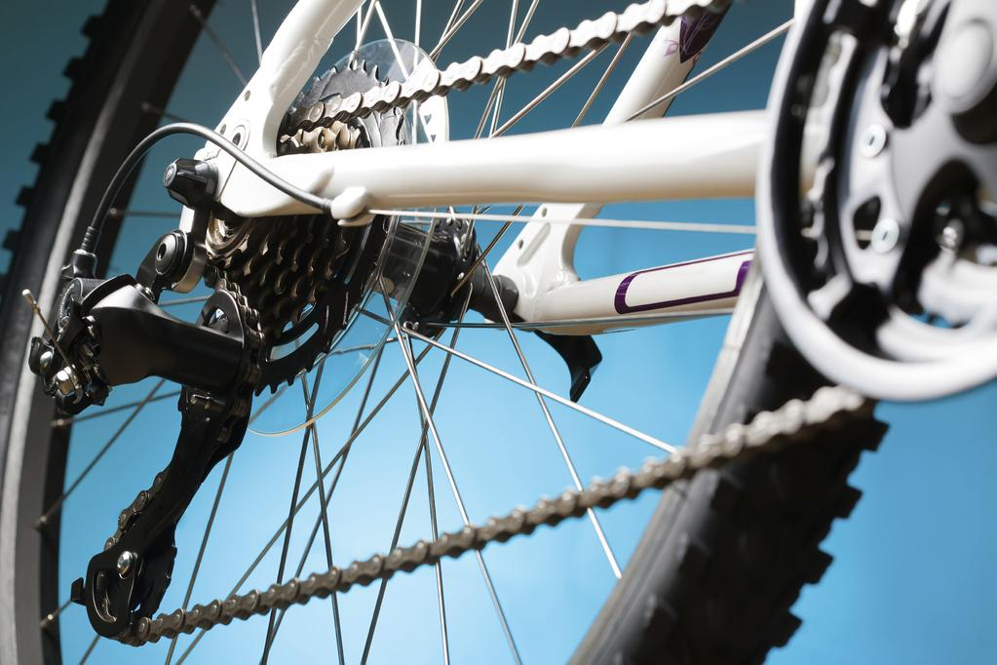￫ ￫ ￫ ￫ ￫ ￫ ￫ ￫ ￫ ￫ ￫
Parcourir les routes et les sentiers à vélo dans de bonnes conditions implique l'utilisation d'une bicyclette équipée de vitesses.
Toutefois, afin de limiter l'effort lorsque l'on pédale, il est judicieux de savoir comment utiliser les vitesses en fonction du type de sol et du dénivelé. Petit guide.

À quoi servent les vitesses d'un vélo ?
Les vélos pourvus de vitesses sont très appréciés des cyclistes lors de trajets sur circuits présentant plus ou moins de difficultés. Le changement de vitesse s'opère pour :
- augmenter ou réduire l'allure du cycliste ;
- diminuer l'effort de l'utilisateur au pédalage, pédaler à son propre rythme, choisir sa cadence ;
- adapter le rapport de vitesse à la structure de la chaussée qui peut être un chemin de terre, une rue pavée, une route goudronnée ou bitumée ou au dénivelé de la chaussée qui peut en effet être plate, montante, descendante.

Bon à savoir : le changement de vitesses s'effectue manuellement à l'aide d'une manette qui peut être positionnée au guidon ou sur le cadre du vélo. Certains vélos sont équipés de poignées tournantes.

Fonctionnement des vitesses du vélo
Le principe des vitesses d'un vélo est basé sur le rapport entre le nombre de dents du pignon et celui du plateau.
C'est le dérailleur, situé à la roue arrière du vélo, qui assure le passage des vitesses. Ainsi, la cadence de pédalage se règle en fonction de la position de la chaîne reliant :
- Le pignon : pièce circulaire dentée située sur le moyeu arrière. Le moyeu peut recevoir de 1 à 10￫ pignons. ￫
- Le plateau ou braquet : disque￫ cranté du pédalier. Un vélo peut être équipé de 1 à 3 plateaux. ￫

Bon à savoir : pour exemple, un vélo muni de trois pédaliers et de dix pignons dispose de 30 vitesses.

Quand changer de vitesse sur son vélo ?
Il est important de bien évaluer la nature du terrain emprunté avant le passage des vitesses sur un vélo. Le changement de vitesses s'opère ainsi :
- Lorsque le terrain est plat ou légèrement vallonné, il est préférable de positionner la chaîne du vélo sur le plus grand plateau. Sur du plat, on utilise de préférence un petit pignon pour rouler à vive allure et un pignon beaucoup plus grand pour progresser à faible vitesse.
- Si le terrain est pentu, mieux vaut utiliser le plus petit braquet afin de minimiser l'effort physique puisque le développement est optimisé.

Bon à savoir : pour utiliser les vitesses d'un vélo dans de bonnes conditions, il est conseillé d'entretenir le mécanisme en lubrifiant chacune de ses pièces.

Changement de vitesses à vélo : les erreurs à éviter
Le changement de vitesses sur un vélo s'opère avec précaution. Il faut donc éviter :
- d'actionner la manette de vitesses lorsque le vélo est à l'arrêt ;
- de passer les vitesses en roue libre ;
- d'effectuer des changements de vitesses simultanés ;
- de croiser la chaîne lors de la manipulation du sélecteur de vitesses.
￫
Bon à savoir : à vélo, chaque changement de vitesse doit s'effectuer convenablement afin d'éviter le déraillement de la chaîne.

Source: https://velo.ooreka.fr/astuce/voir/286718/principe-d-utilisation-des-vitesses-d-un-velo

Schéma montrant les noms des différentes parties d'une bicyclette.…

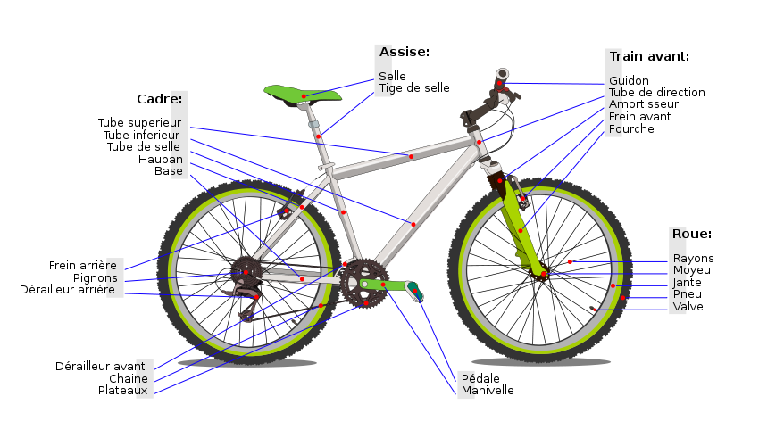
Source: https://commons.wikimedia.org/wiki/File:Bicycle_diagram2-fr.svg#/media/File:Bicycle_diagram2-fr.svg

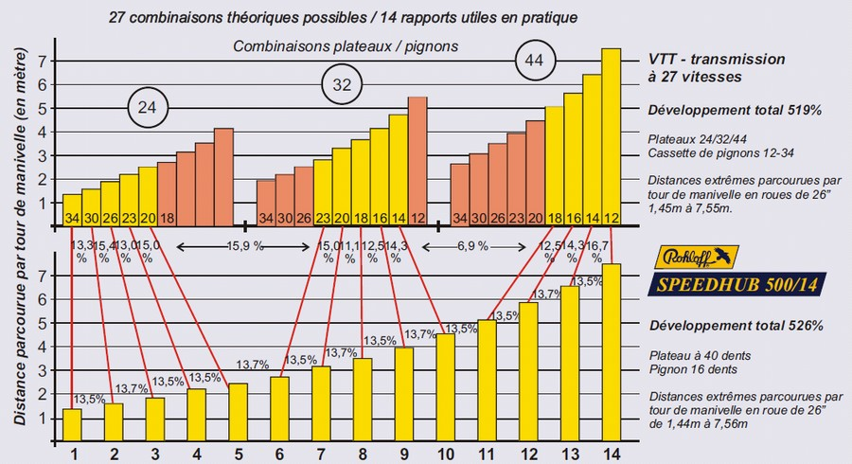
Source: http://www.vagabondecycles.com/uploads/image/etagement%20rohloff.jpg

